Practica 11

1.

SELECT usuarios.nombre , membresías.descripcion FROM usuarios

INNER JOIN membresías

ON usuarios.membresia_id = membresías.id

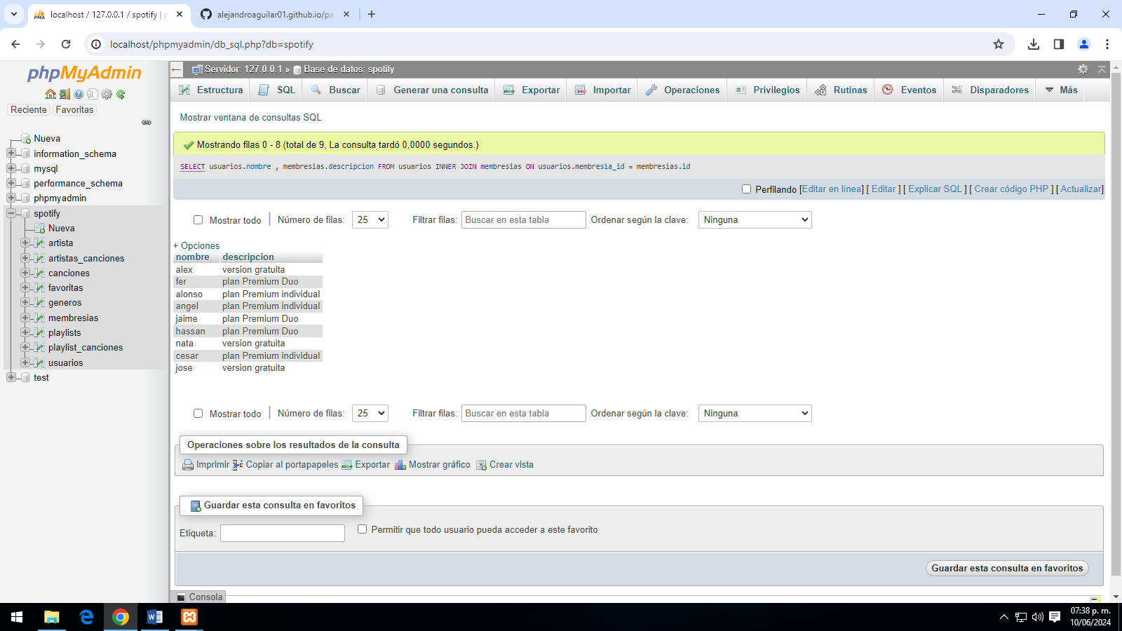

2

SELECT canciones.nombre , generos.nombre FROM canciones

INNER JOIN generos

ON canciones.genero_id = generos.id

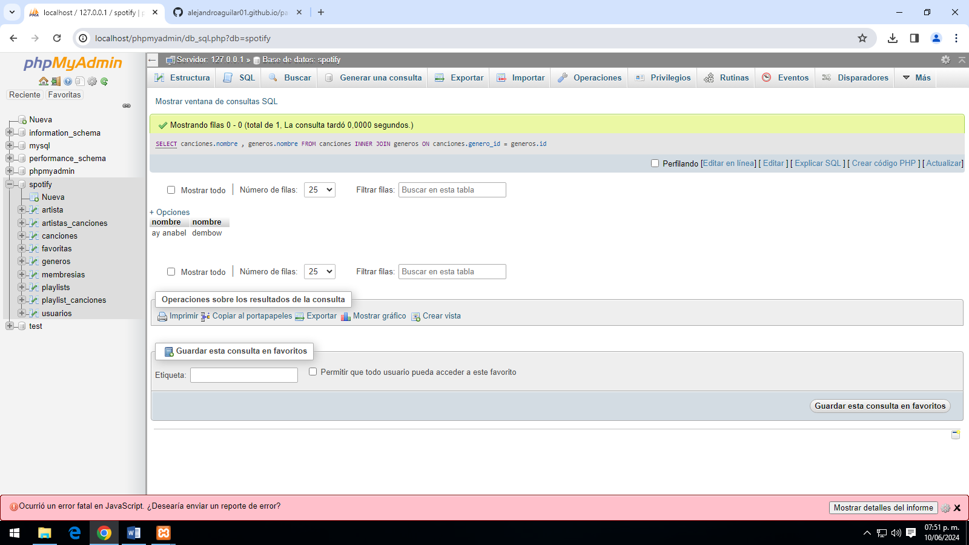

3

SELECT playlists.nombre , usuarios.nombre FROM playlists

INNER JOIN usuarios

ON usuarios.id = playlists.usuarios_id

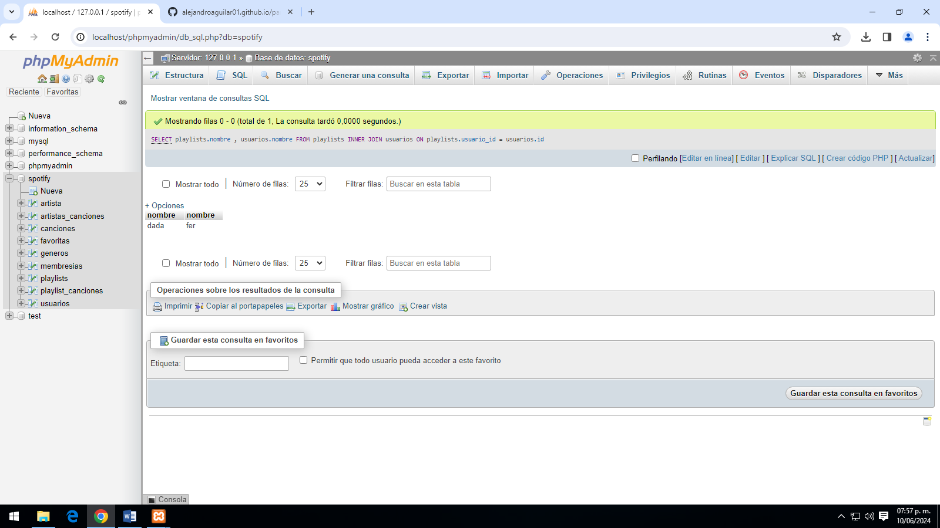

4

[SELECT](http://localhost/phpmyadmin/url.php?url=https://dev.mysql.com/doc/refman/5.5/en/select.html) playlists.nombre , canciones.nombre FROM playlist_canciones INNER JOIN playlists ON playlist_canciones.playlist_id = playlist_id INNER JOIN canciones ON playlists.total_cacnciones = canciones.id

5

SELECT usuarios.nombre AS usuario , canciones.nombre AS nombre_cancion FROM favoritos

INNER JOIN usuarios ON usuario_id = usuarios.id INNER JOIN canciones ON canciones.id = canciones.id

ORDER BY ‘usuario’ ASC

